Grande successo al Distum per la Conferenza stampa in occasione dell'Inaugurazione del Master di I Livello in “Benessere Organizzativo”

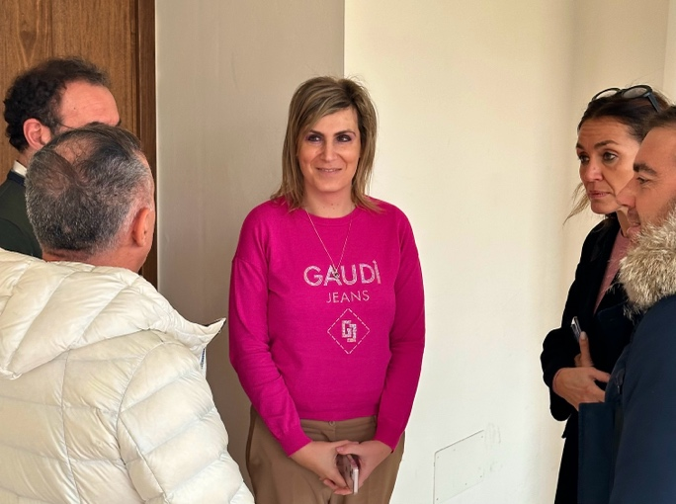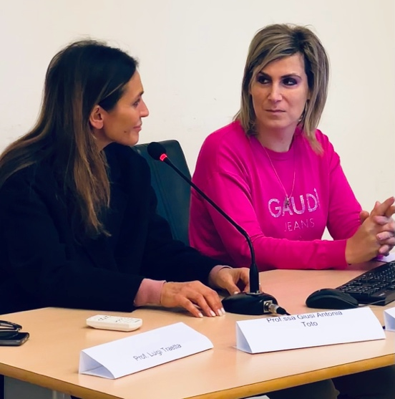
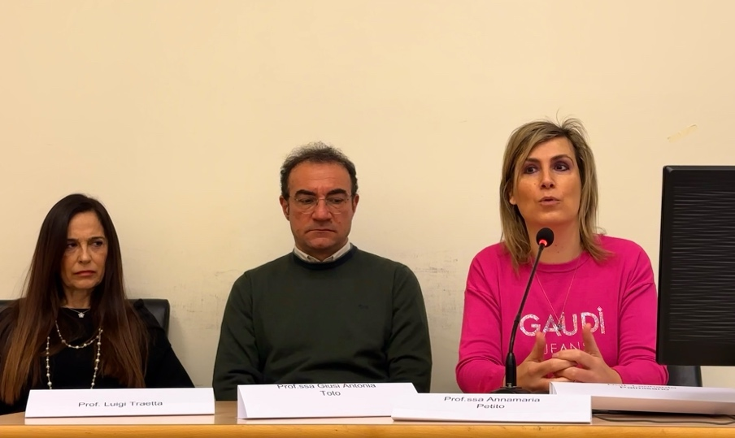

Foggia, 15/01/2024 - Si è tenuta oggi presso il Dipartimento di Studi Umanistici dell'Università di Foggia una conferenza stampa di grande risonanza in occasione della cerimonia di inaugurazione del nuovo Master di I Livello in “Benessere Organizzativo”, promosso con entusiasmo dalla prof.ssa Giusi Antonia Toto, ordinaria in Didattica e Pedagogia Speciale nonché delegata rettorale alla Formazione Insegnanti e Formazione Continua e coordinatrice del centro di ricerca Learning Science hub (Lsh) della stessa Università.
Il Master, concepito con l'obiettivo di promuovere il benessere e la salute del personale tecnico e amministrativo dell'ateneo, ha suscitato un forte interesse fin dalla sua presentazione, attirando l'attenzione di numerosi professionisti, accademici del settore e rappresentanti delle istituzioni locali.
Un importante dibattito, infatti, ha visto la partecipazione della prof.ssa Annamaria Petito, ordinaria in Storia della Pedagogia presso l’Unifg e Delegata del Rettore alle Politiche di genere e di inclusione, la prof.ssa Francesca Cangelli, ordinaria in Diritto amministrativo presso l’Unifg, il prof. Luigi Traetta, ordinario in Didattica e Pedagogia Speciale e direttore del corso di formazione per le attività di sostegno (TFA) presso l’Università di Foggia, il sociologo Leonardo Palmisano, Presidente di Radici Future Produzioni, è direttore artistico di LegalItria.
Illustri relatori provenienti da diverse discipline hanno condiviso le proprie esperienze e visioni riguardo al tema del benessere organizzativo, evidenziando l'importanza di un ambiente lavorativo sano e stimolante per il miglioramento delle performance individuali e collettive.
Immancabile e attenta la presenza dell’assessora alle Politiche Sociali, Simona Mendolicchio, e l’assessore alle Attività Produttive, Lorenzo Frattarolo, i quali hanno a più riprese sottolineato l’importanza di investire olisticamente nelle competenze e nel benessere del personale tecnico e amministrativo non solo dell'Università di Foggia, ma anche di tutta la pubblica amministrazione, integrando risorse sociali ed economiche al fine di migliorare la qualità dei servizi erogati e per creare un ambiente lavorativo positivo, prezioso contributo alla promozione del benessere nell’intera comunità. Di fatti, la connessione tra formazione e benessere organizzativo è cruciale per favorire lo sviluppo economico sostenibile del nostro territorio. Un personale universitario motivato e soddisfatto contribuirà in modo significativo alla crescita delle attività produttive locali, attraverso la ricerca e l'innovazione. La prof.ssa Toto, coordinatrice del Master, ha sottolineato l'importanza di investire nelle risorse umane e nel loro benessere per garantire il successo e la sostenibilità delle istituzioni accademiche. "Il Master in Benessere Organizzativo rappresenta un passo significativo verso la creazione di ambienti lavorativi che promuovano la crescita personale e professionale di tutto il personale universitario", ha così dichiarato ai microfoni in apertura dell’evento, “Il benessere organizzativo costituisce un elemento cruciale per il successo e la sostenibilità delle aziende contemporanee. Questo percorso interdisciplinare è stato appositamente concepito per fornire ai partecipanti una conoscenza approfondita delle strategie e delle pratiche necessarie a creare contesti lavorativi sani, inclusivi e motivanti. Attraverso un equilibrato mix di teoria e pratica, il corso, tenuto da docenti esperti nel settore, offre l'opportunità ai partecipanti di applicare direttamente le competenze acquisite tramite progetti applicativi e casi studio”.
La conferenza ha anche offerto uno spazio di confronto e dibattito, permettendo ai partecipanti di porre domande e condividere le proprie esperienze. La partecipazione attiva del pubblico ha reso l'evento non solo informativo ma anche interattivo, contribuendo a creare un clima di condivisione e collaborazione.

Il Master in “Benessere Organizzativo” rappresenta un importante passo avanti per l'Università di Foggia nel suo impegno per promuovere il benessere e la salute non solo degli studenti ma anche del personale che contribuisce al funzionamento quotidiano dell'istituzione.

Per ulteriori informazioni sul Master e sulle iniziative del Learning Science Hub, si prega di contattare il team al seguente indirizzo di posta elettronica master.distum@unifg.it.

